三峡大学实验报告

院、系 | 计算机与信息学院 |  | 年级专业 |  | 计算机科学与技术 |  | 姓名 | 余毅 | 学号 | 202110120320
课程名称 |  | 操作系统 |  |  |  |  |  |  | 成绩
指导教师 |  | 胡少甫 |  | 同组实验者 |  | 无 |  | 实验日期 | 2023/10/31

实 验 名 称 | 实验3.2：进程调度算法的模拟

- 实验目的
(1)加深对进程概念的理解，明确进程和程序的区别。
(2)深入理解系统如何组织进程。
(3)理解常用进程调度算法的具体实现。

- 实验内容
编写C程序，模拟实现单处理器系统中的进程调度算法，实现对多个进程的模拟调度，
要求采用常见的进程调度算法（如先来先服务、时间片轮转和优先级等调度算法）进行模
拟调度。

- 实验步骤
本实验首先需要为每个进程设计一个进程控制块。进程控制块可以根据具体的调度算
法来确定自身所须包含的信息，如进程名、优先数、到达时间、需要运行的时间、已用CPU
时间、进程状态等。进程控制块用C语言中的结构体来表示。其次需要设计就绪队列，一
般用链表表示，具体到C语言中则用指针来实现。然后需要实现具体的调度算法，这里涉
及多种操作，如排序操作、链表操作等。最后需要设计程序的输出方式，在输出结果时，
既可以输出调度进程的顺序以及每个进程的起始时间、终止时间等，又可以输出CPU每次
调度的过程。
下面给出的示例采用的是基于动态优先数的进程调度算法，优先数大者优先，且优先
数每运行一个CPU时间单位就降低一级（即将优先数减1）。相比固定优先数调度算法，
该算法稍显复杂，读者可以在此基础上进行修改以实现其他调度算法。
具体运行情况描述如下。
进程的优先数及需要的运行时间事先已人为指定。进程的运行时间以1个CPU时间单
位为单位进行计算。每个进程可以处于W(就绪)、R(运行)、F（完成)三种状态之一·
就绪进程在获得CPU后只能运行一个CPU时间单位。运行后，将进行控制块中已占
用CPU时间加1。如果运行一个CPU时间单位后，进程的已占用CPU时间达到了所需要
的运行时间，则撤销该进程。如果运行一个CPU时间单位后，进程的已占用CPU时间尚
未达到所需要的运行时间，即进程还需要继续运行，则此时将进程的优先数减1（即降低
一级)，然后把它插入就绪队列并等待CPU。
每进行一次调度，程序就输出一次运行进程和就绪队列中所有进程的信息，以便进行
检查。重复以上过程，直到所有进程运行完毕为止。

- 实验结果

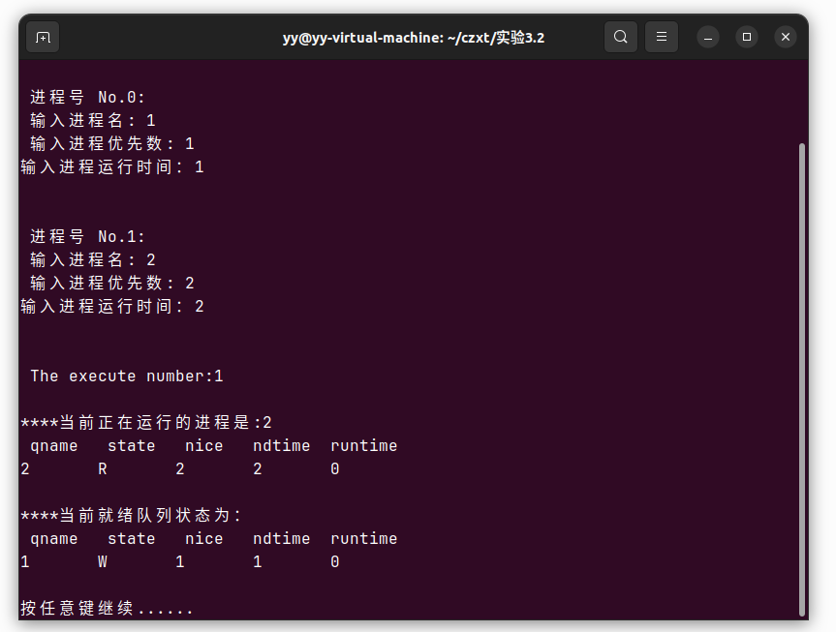

五、实验总结
在实验过程中，我们编写了模拟调度算法的C程序。首先，我们创建了多个进程，每个进程都有一个到达时间、执行时间和优先级。然后，我们根据不同的调度算法，对这些进程进行模拟调度，并记录它们的执行顺序和等待时间等信息。
在模拟过程中，我们可以清晰地看到不同调度算法的不同特点。FCFS算法按照到达时间顺序执行，Round Robin算法给每个进程一个公平的时间片，而优先级调度算法根据优先级来决定执行顺序。
通过实验，我们深入理解了进程调度算法的工作原理和特点。我们可以观察到不同算法对于不同进程的调度方式，以及它们对于等待时间和执行时间的影响。这有助于我们更好地理解操作系统中的进程管理和调度机制。
在讨论部分，我们可以总结各种调度算法的优缺点，以及它们在不同场景下的适用性。例如，FCFS算法简单但可能导致长等待时间，Round Robin算法公平但可能浪费时间片，而优先级调度算法可以根据任务的重要性来安排执行顺序。
总的来说，这个实验有助于加深我们对进程管理和调度算法的理解，同时也提供了实际操作的机会，使我们能够更好地掌握操作系统的相关概念和原理。

